Ku Kościołowi synodalnemu: komunia, uczestnictwo i misja

Nabożeństwo Słowa
CELEBROWANIE
Pomoc w rozważeniach i dyskusji

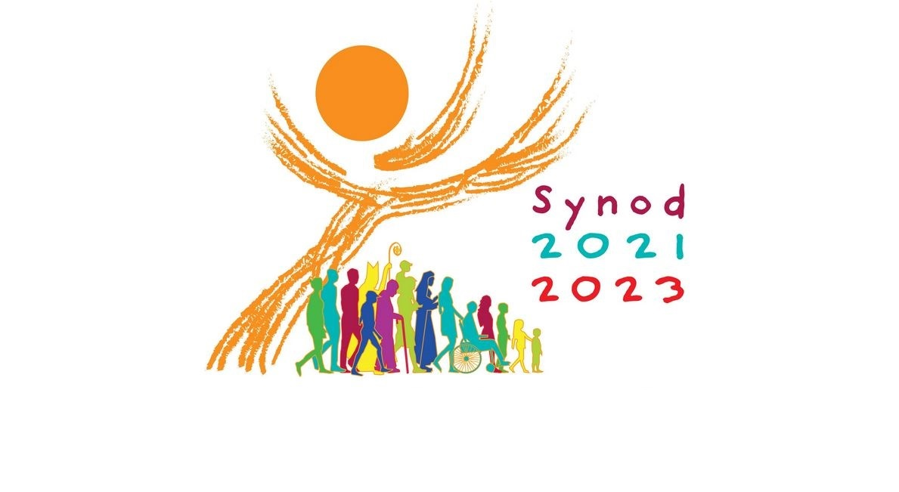

Celebrans:

W imię Ojca, i Syna, i Ducha Świętego

Zebrani:

Amen.

Modlitwa za Synod: Adsumus Sancte Spiritus

Stajemy przed Tobą, Duchu Święty, zgromadzeni w Imię Twoje.

Z Tobą jedynie, który nas prowadzisz; zamieszkaj w naszych sercach, naucz nas drogi, którą mamy iść
i jak mamy nią podążać.

Jesteśmy słabi i grzeszni;
nie dozwól, abyśmy wprowadzali nieład.
Nie pozwól, by niewiedza sprowadziła nas na niewłaściwą drogę albo stronniczość wpływała na nasze działania.

Niech w Tobie odnajdziemy naszą jedność, abyśmy mogli razem podążać do życia wiecznego i abyśmy nie zbaczali z drogi prawdy
i tego, co jest słuszne.

O to wszystko prosimy Ciebie, który działasz w każdym miejscu i czasie,
w komunii Ojca i Syna, na wieki wieków.

Amen.
Wprowadzenie:

To spotkanie wprowadza nas na wspólną drogę Synodalną. Wraz z całym Kościołem pragniemy rozważyć główny temat Synodu, który brzmi: „Ku Kościołowi synodalnemu: komunia, uczestnictwo i misja”. Trzy wymiary tego tematu to komunia, uczestnictwo i misja. Te trzy wymiary są głęboko ze sobą powiązane. Są one istotnymi filarami Kościoła synodalnego. Nie ma między nimi hierarchii. Raczej, każdy z nich wzbogaca i ukierunkowuje dwa pozostałe. Istnieje między nimi dynamiczna relacja, która musi być wyrażana z uwzględnieniem wszystkich trzech wymiarów.

Rachunek sumienia:

Pragniemy wsłuchiwać się w słowo Boże, które ma poruszać nasz rozum i sumienie. Otwierając się na działanie Ducha Świętego zróbmy teraz rachunek sumienia. Stojąc przed Bogiem odpowiedzmy sobie w duszy na nasuwające się pytania:
- w jakim stopniu budujemy dom naszego życia osobistego, rodzinnego
i wspólnotowego na tej Skale, którą jest Ewangelia Syna Bożego?
- na ile w naszym osobistym i wspólnotowym życiu dajemy posłuch synom Złego, szerzącym chwasty kłamstwa i niesprawiedliwości?
- jak ochoczo bierzemy na co dzień nasz krzyż i naśladujemy Chrystusa, żyjąc według Jego Ewangelii i nie bacząc na prześladowania ze strony nieprzyjaciół?
- jak umacniam swoją wiarę i miłość do Chrystusa, który również dzisiaj jest wyszydzany, biczowany kłamstwami i krzyżowany nienawiścią?
- z jakim świadectwem wiary, miłości, poświęcenia i zaangażowania dla Chrystusa żyjącego w moich braciach i siostrach przychodzę na to spotkanie?

Odczytanie fragmentu Ewangelii (Łk 1,67-79)

Czytanie z Ewangelii według św. Łukasza:
Zachariasz, ojciec Jana, został napełniony Duchem Świętym i prorokował, mówiąc:
„Błogosławiony Pan, Bóg Izraela,
bo lud swój nawiedził i wyzwolił,
i wzbudził dla nas moc zbawczą
w domu swego sługi Dawida:
jak zapowiedział od dawna
przez usta swych świętych proroków;
że nas wybawi od naszych nieprzyjaciół
i z ręki wszystkich, którzy nas nienawidzą;
że naszym ojcom okaże miłosierdzie
i wspomni na swe święte przymierze,
na przysięgę, którą złożył
ojcu naszemu, Abrahamowi.
Da nam, że z mocy nieprzyjaciół wyrwani
służyć Mu będziemy bez lęku,
w pobożności i sprawiedliwości przed Nim,
po wszystkie dni nasze.
A i ty, dziecię, zwać się będziesz
prorokiem Najwyższego,
gdyż pójdziesz przed Panem przygotować Mu drogi;
Jego ludowi dasz poznać zbawienie,
przez odpuszczenie mu grzechów,
dzięki serdecznej litości naszego Boga,
z jaką nas nawiedzi z wysoka Wschodzące Słońce,
by światłem stać się dla tych,
co w mroku i cieniu śmierci mieszkają,
aby nasze kroki skierować na drogę pokoju”.
Oto Słowo Pańskie
Medytacja:

Wiara Zachariasza została przyćmiona przez tęsknotę. Sprawuje swoją służbę w Świątyni, ale bez jakichkolwiek większych oczekiwań, może z odrobiną zmęczenia i rutyny. Zachariasz został zaskoczony przez anioła, ale chciałby wierzyć. Jednakże wiara staje się podatna na zranienie, gdyż mając nadzieję, można się także rozczarować. Zachariasz preferuje zdrowy sceptycyzm i wątpliwości.
Boża dobroć jest nowa każdego ranka! Wczoraj, dziś i jutro! Przypomina o tym hymn, który słyszymy dzisiaj. Tylko wtedy, gdy będziemy przypominać sobie wiarę, znajdziemy drogę do naszej przyszłości. Tylko wtedy, gdy będziemy żyć z dobroci Boga, która jest nowa każdego ranka, znajdziemy siłę i nadzieję, by „robić”, myśleć i mówić „co jest konieczne” każdego dnia. Nasza wiara jest zakorzeniona w doświadczeniach i opowieściach o Bożej wierności, a tym samym pozwala nam wzrastać do Królestwa Niebieskiego.
Światło, które pojawia się w życiu Zachariasza i które wychwala, to narodziny jego syna Jana. Te narodziny napełniły Zachariasza tak wielką radością, że musi wyśpiewać hymn uwielbienia. A jeśli przyjrzymy się bliżej jego pochwałom, to wypływają one nie tyle z radości milionów ojców i matek na całym świecie, kiedy mają wielkie szczęście mieć dziecko. Swoje prywatne szczęście jako ojca umieszcza Zachariasz w szerokim horyzoncie działania Boga wobec swojego ludu. Fakt, że Bóg teraz nawiedza swój lud i rzuca światło na tych, którzy siedzą w cieniu śmierci, jest widoczny w narodzinach tego dziecka, które stanie się prekursorem Mesjasza.
Tutaj spotykamy bardzo odmienne spojrzenie na Boga i świat, tak jak to jest wśród nas dzisiaj. Boska wszechmoc nie jest mocą, aby dać nam świat Disneya, w którym wszystko zawsze działa płynnie i zawsze zabawnie. Świat nie jest rajem. Bo stworzenie, które Bóg uznał za „dobre”, radykalnie różni się od niego. Nasze ziemskie życie jest skończone i śmiertelne. Żyje nieodmiennie kosztem innego życia i ono jest nie tylko pełne cierpienia, ale także pełne złośliwości i nienawiści, wrogości i destrukcyjnej przemocy.
Pojawia się jednak radość zbawienia, która może przełamać to wszystko i stanowić klucz do radości z miłującej i życzliwej obecności Boga pośród nas. Błogosławieństwo opiera się na tym, że sam Bóg nawiedził i odkupił swój lud, i posłał do nas mocnego Zbawiciela potomka swego sługi Dawida!
Bóg poprzez liturgię i jej piękno chce dotrzeć do naszych serc. W celebracji wybrzmiewają słowa proroków: przygotujcie drogę dla Pana, prostujcie ścieżki dla Niego. Dbamy o to, aby wszystko było czyste i dobrze przygotowane, aby ten gość czuł się komfortowo. Kiedy przychodzi, poświęcamy mu czas i zwracamy naszą uwagę. Liturgia zwrócona ku Ojcu w mocy Ducha Świętego przywołuje obecność Tego, Który narodził się z Maryi Dziewicy i jest obecny wśród nas przez wszystkie dni aż do skończenia świata.

Dyskusja:

- Wspólna droga w Kościele opiera się na wspólnotowym słuchaniu Słowa i sprawowaniu Eucharystii.
  - Zastanówmy się, w jaki sposób modlitwa i celebracje liturgiczne inspirują oraz kształtują życie i misję w naszej wspólnocie?
  - W jaki sposób wpływają na najważniejsze decyzje?
  - W jakim stopniu włączamy uczestników liturgii w podejmowanie funkcji liturgicznych?
  - Co zrobić, abyśmy wszyscy pełniej uczestniczyli w liturgii?

Zebranie Wniosków:

Podsumowanie spotkania:
„Błogosławiony Bóg, bo swój lud nawiedził i wyzwolił” – wołał Zachariasz po narodzeniu swojego syna Jana. Czy my potrafimy tak zawołać, kiedy doświadczamy wielkich dzieł Boga celebrując w liturgii wydarzenia zbawcze?

Modlitwa końcowa:
Przyjdź, Duchu Święty. Ty, który wzbudzasz nowe języki i wkładasz w nasze usta Słowa Życia, zachowaj nas, abyśmy nie stawali się Kościołem-muzeum, pięknym, lecz niemym, z tak wielką przeszłością i tak małą przyszłością. Przyjdź między nas, abyśmy w doświadczeniu synodalnym nie dali się ogarnąć rozczarowaniu, nie osłabili proroctwa, nie sprowadzili wszystkiego do jałowych dyskusji. Przyjdź, Święty Duchu miłości, otwórz nasze serca na słuchanie. Przyjdź, Duchu Świętości, odnów święty wierny lud Boży. Przyjdź, Duchu Stworzycielu i odnów oblicze ziemi. Amen.

